CENTRO FEDERAL DE EDUCAÇÃO TECNOLÓGICA DE MINAS GERAIS
CAMPUS TIMÓTEO

Documentação do Software
Sistema Carcerário Digital

Autor(es): Gabriel Silva, Deivid Breno

Integral/T2

Timóteo - MG
24 de abril de 2026
Sumário
1. Glossário – Definições e Siglas 3
2. Conteúdos e Materiais de Referência 3
3. Minimundo do Projeto 4
4. Requisitos do Sistema 5
4.1. Descrição do sistema 5
4.2. Requisitos funcionais 5
4.2.1. Descrição dos atores 5
4.2.2. Lista de funcionalidades 6
4.2.3. Diagrama de casos de uso 6
4.2.4. Regras do negócio 7
4.2.5. Descrição dos Casos de Uso 8
4.3. Requisitos Não-Funcionais (RNF) 11
5. Projeto de Interação 12
6. Diagrama de Classes 13
7. Arquitetura do Sistema 14
7.1. Diagrama de pacotes 14
7.2. Diagrama de implantação 15
8. Repositório(s) do projeto 15
9. Projeto de Dados 15
9.1. Modelo de dados do projeto 15
9.2. Dicionário de Dados Completo 16

Glossário – Definições e Siglas
CERESP: Centro de Remanejamento do Sistema Prisional.

Conteúdos e Materiais de Referência
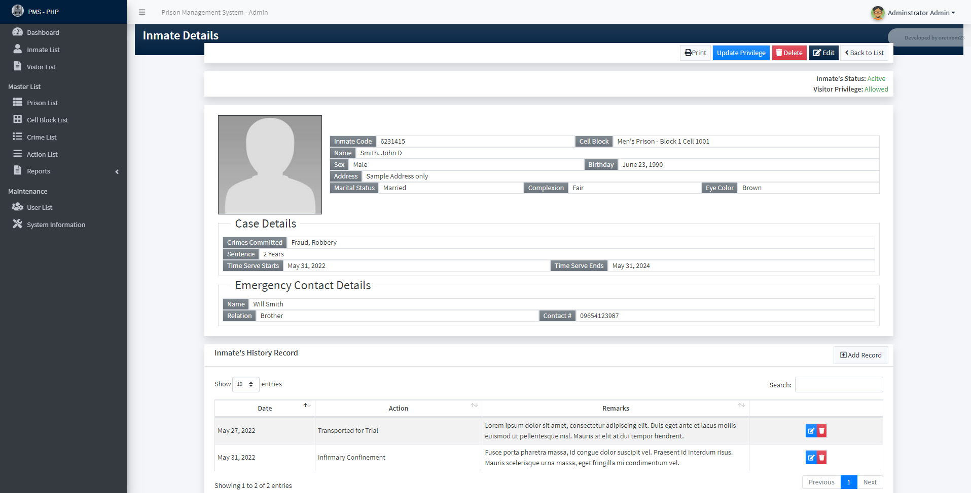

Minimundo do Projeto
O Centro de Remanejamento do Sistema Prisional (CERESP) de Ipatinga, em Minas Gerais, enfrenta desafios significativos na gestão e no controle das informações dos presos. Atualmente, os dados dos detentos e as atividades diárias são registrados de forma manual e descentralizada, principalmente em planilhas do Microsoft Excel. Essa abordagem fragmentada gera uma série de ineficiências e problemas operacionais.
Processos e Fluxo de Trabalho
O registro de informações sobre os presos, como comportamento, ocorrências e a rotina diária (banho de sol, acesso à cantina e lazer), é realizado por agentes penitenciários e pela equipe de custódia. Esses profissionais inserem e consultam os dados em planilhas que não são interligadas. A falta de um sistema centralizado resulta em um processo manual e suscetível a erros, tornando difícil a consulta rápida de informações sobre um detento específico.
A comunicação e a coordenação entre os agentes e a equipe de custódia dependem, em grande parte, da troca de informações verbais e da consulta a essas planilhas isoladas. Esse método limita a visibilidade sobre a rotina dos presos e o acompanhamento de eventos importantes, como a frequência em atividades recreativas ou a ocorrência de infrações disciplinares.
Problemas Atuais e Necessidade de Melhoria
A principal problemática do CERESP é a falta de controle e visibilidade sobre a rotina diária dos presos. O uso de planilhas de Excel impede que os agentes tenham acesso fácil e em tempo real a informações cruciais. Essa deficiência gera os seguintes problemas:
Dificuldade de controle de rotina: Não há um mecanismo eficiente para registrar e acompanhar o cumprimento de horários de atividades como banho de sol, acesso à cantina ou lazer. A falta de um registro consolidado impede que a equipe de custódia verifique se todos os presos participaram das atividades programadas.
Gestão de ocorrências ineficiente: O registro manual de ocorrências dificulta a análise de padrões de comportamento ou a identificação de detentos que precisam de atenção especial.
Risco de erros e inconsistência: A inserção manual de dados em diversas planilhas aumenta a chance de erros de digitação e de informações desatualizadas, comprometendo a precisão dos registros.
Dificuldade de comunicação: A ausência de um sistema compartilhado dificulta a comunicação entre os agentes penitenciários e a equipe de custódia, podendo levar a desencontros de informação e falhas na segurança.
Um sistema de apoio é necessário para centralizar as informações e automatizar a gestão do dia a dia dos detentos. A melhoria buscada é a possibilidade de registrar e consultar, de forma ágil e precisa, as atividades diárias de cada preso, bem como o histórico de ocorrências e comportamentos. Isso permitiria um controle mais eficaz e uma tomada de decisão mais segura por parte dos agentes e da equipe de custódia.
Perfil dos Usuários e Infraestrutura
Os usuários do sistema seriam os agentes penitenciários e a equipe de custódia. Não há dados específicos sobre a proficiência tecnológica ou faixa etária, mas a premissa é que, como a maioria das atividades de registro já envolve o uso de computadores, eles possuem um nível básico de familiaridade com a tecnologia.
A infraestrutura atual consiste em computadores conectados por uma rede local. O sistema a ser desenvolvido deverá operar nesse ambiente de rede local, permitindo que os computadores de diferentes setores acessem a mesma base de dados.

Requisitos do Sistema

Descrição do sistema
A escolha por um aplicativo de desktop foi feita devido à necessidade de um ambiente seguro e controlado. O acesso aos dados de presidiários exige uma plataforma que não dependa de conexão constante com a internet, reduzindo riscos de segurança e garantindo a estabilidade e a integridade das informações confidenciais em um ambiente local, como uma delegacia ou penitenciária

Requisitos funcionais

Descrição dos atores

Num. | Nome | Descrição | Frequência de Uso | Proficiência em <tecnologia>
1 | Agente Penitenciário | Responsável por registrar atividades diárias, ocorrências e monitorar a rotina dos detentos. | Diária | Média
2 | Equipe de Custódia | Responsável por acompanhar movimentações, garantir segurança e consultar histórico dos detentos | Diária | Média

Lista de funcionalidades
Foi identificada a seguinte lista de funções para este produto:
Número de ordem | Nome da função | Descrição | Ator | Tipo
1 | Registrar Atividade Diária | Permite ao agente registrar a participação ou ausência de um detento em rotinas como banho de sol, acesso à cantina e lazer. | 1,2 | 1
2 | Registrar Ocorrência | Permite ao agente inserir uma nova ocorrência disciplinar ou de comportamento, associando-a a um detento específico. | 1,2 | 1
3 | Consultar Histórico do Detento | Permite a consulta rápida do perfil, histórico de atividades e ocorrências de um detento para verificações diárias ou análises. | 1,2 | 2
4 | Monitorar Rotina Geral | Permite à equipe de custódia acompanhar em tempo real a execução das atividades programadas e verificar o status geral da unidade. | 2 | 2
5 | Gerar Relatório de Frequência | Permite à equipe de custódia gerar relatórios sobre a participação e a frequência dos detentos nas atividades em um determinado período. | 2 | 2
6 | Gerar Relatório de Ocorrências | Permite à equipe de custódia emitir relatórios consolidados para análise de padrões de comportamento e tipos de infrações. | 2 | 2
7 | Gerenciar Usuários | Permite à equipe de custódia cadastrar, editar ou remover os usuários (agentes) que podem acessar o sistema. | 2 | 3
8 | Login no Sistema | Permite o acesso seguro ao sistema por meio de credenciais, direcionando o usuário para a interface correspondente ao seu perfil. | 1,2 | 3
9 | Gerenciar Detentos | Permite à equipe de custódia cadastrar, editar ou remover os detentos. | 2

Diagrama de casos de uso
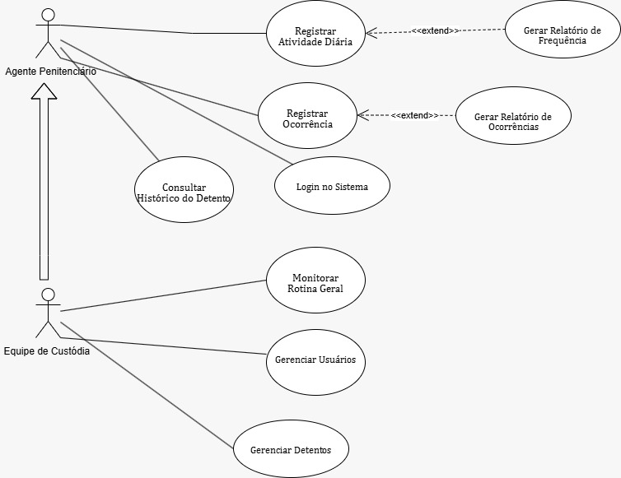

Requisitos Não-Funcionais (RNF)
Os Requisitos Não-Funcionais identificados para o sistema são apresentados a seguir.
Os Requisitos Não-Funcionais devem ser passíveis de verificação.
<RNF01> – Controle de Acesso
Categoria: Segurança
Prioridade: Essencial
Descrição:O sistema deve exigir autenticação por login e senha, com perfis diferenciados para agentes e equipe de custódia, garantindo que cada usuário veja apenas as funcionalidades permitidas por seu cargo.

<RNF02> – Manutenibilidade
Categoria: Manutenibilidade
Prioridade: Desejável
Descrição: O código-fonte do sistema deve ser modular, permitindo atualizações futuras sem comprometer funcionalidades existentes.
<RNF03> – Capacidade de Acessos Simultâneos
Categoria: Quantidade de Acessos Simultâneos
Prioridade: Essencial
Descrição: O sistema deve permitir o acesso de *até 20 usuários simultaneamente*, garantindo estabilidade e sem degradação perceptível de desempenho.
<RNF04> – Portabilidade
Categoria: Portabilidade
Prioridade: Desejável
Descrição: O sistema deve ser compatível com diferentes versões do sistema operacional Windows utilizados na rede local da unidade prisional, possibilitando futura migração para outros ambientes sem reestruturação completa.
<RNF05> – Tempo de Resposta
Categoria: Desempenho
Prioridade: Essencial
Descrição: O sistema deve responder a qualquer solicitação do usuário em até 3 segundos para garantir agilidade na consulta e registro de informações dos detentos.
<RNF06> – Backup e Recuperação de Dados
Categoria: Segurança / Confiabilidade
Prioridade: Importante
Descrição: O sistema deve realizar backups automáticos diários em ambiente seguro local, com possibilidade de restauração completa em caso de falhas.

Arquitetura do Sistema

Diagrama de implantação e Componentes
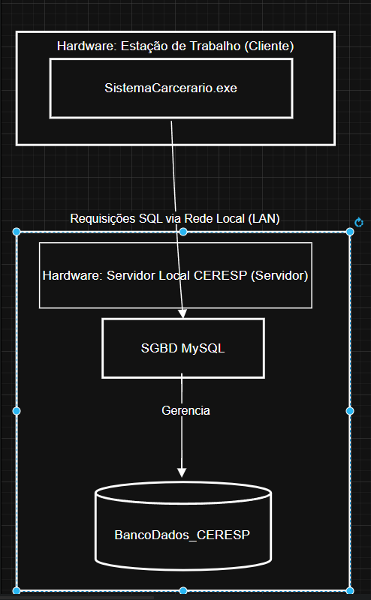

Projeto de Dados

Modelo de dados do projeto
